মিডিয়া বিজ্ঞপ্তি

বাণিজ্যিক রেল অবকাঠামো নির্মাণে সামিট অ্যালায়েন্স পোর্ট ও প্রিস্টিনের মধ্যে সমঝোতা চুক্তি

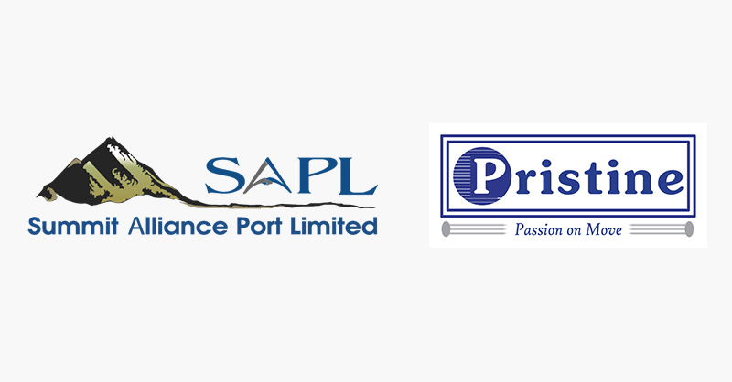

ফটো ক্যাপশন: সামিট অ্যালায়েন্স পোর্ট লিমিটেড (এসএপিএল) ও প্রিস্টিন লজিস্টিকস অ্যান্ড ইনফ্রাপ্রোজেক্টসের (পিএলআইএল)লোগো।
(ঢাকা) ১০ই সেপ্টেম্বর ২০২৩, রবিবার: সম্প্রতি, সামিট অ্যালায়েন্স পোর্ট লিমিটেড (এসএপিএল) ও ভারতের অন্যতম বৃহৎ সমন্বিত রেল টার্মিনাল পরিচালনাকারী প্রতিষ্ঠান, প্রিস্টিন লজিস্টিকস অ্যান্ড ইনফ্রাপ্রোজেক্টসের (পিএলআইএল) মধ্যে একটি সমঝোতা চুক্তি স্বাক্ষরিত হয়েছে। এই চুক্তির অধীনে গঠিত জয়েন্ট ভেঞ্চারের মাধ্যমে বাংলাদেশের গুরুত্বপূর্ণ বাণিজ্যিক স্থানগুলোতে রেলপথের সঙ্গে যুক্ত অভ্যন্তরীণ কন্টেইনার ডিপো, মালবাহী কন্টেইনার স্টেশন ও মাল্টি-মোডাল লজিস্টিকস পার্কসমূহ গড়ে তোলা হবে।
“এসএপিএল সবসময়ই বাংলাদেশের লজিস্টিকস অবকাঠামো উন্নয়নে অগ্রগ্রামী। প্রিস্টিনের সঙ্গে চুক্তির মাধ্যমে আমরা এমন এক অভিজ্ঞ টেকনিক্যাল পার্টনার খুঁজে পেয়েছি, যারা দেশের আঞ্চলিক সমন্বিত রেল লজিস্টিকসের এই যাত্রায় আমাদেরকে নতুন মাইলফলক স্থাপনে সাহায্য করবে। দেশে বিদ্যমান রেল যোগাযোগ সম্প্রসারণের পাশাপাশি বেসরকারি খাতে রেল-নির্ভর কার্গো-হাব প্রতিষ্ঠার মাধ্যমে সাশ্রয়ী মূল্যে কার্যকরী লজিস্টিকস সুবিধা দেওয়া যাবে। এতে ভারত থেকে আমদানিকৃত খাদ্যসামগ্রী ও শিল্পখাতের কাঁচামাল যেমন তুলা, স্টিল ইত্যাদি আনতে এবং বাংলাদেশ থেকে তৈরি পোশাক রপ্তানির ক্ষেত্রে লাভবান হবে।” বলেন জওহর রিজভী, ব্যবস্থাপনা পরিচালক, সামিট অ্যালায়েন্স পোর্ট।
প্রিস্টিনের পরিচালক অমিত কুমার বলেন, “সামিট অ্যালায়েন্স পোর্টের সঙ্গে এই চুক্তির ব্যাপারে আমরা উৎসাহী। এসপিএলের সঙ্গে আমরা প্রতিনিয়ত যোগাযোগ করে যাচ্ছি। ইন্দো-বাংলা ট্রেড লেনের সম্ভাবনা ও চ্যালঞ্জের বিষয়ে এসএপিএলের জ্ঞানের গভীরতায় আমরা মুগ্ধ।”
বিশ্বমানের রেল-নির্ভর কার্গো-হাব তৈরির মাধ্যমে সামিট অ্যালায়েন্স পোর্ট এবং প্রিস্টিন দেশের বিদ্যমান রেল লজিস্টিকস অবকাঠামোকে প্রসারিত করে সীমান্ত ও অভ্যন্তরীণ স্থলভিত্তিক প্রয়োজন মেটাবে। এ ছাড়া যৌথ চুক্তিটি বাস্তবায়ন হলে পণ্য মজুত, কন্টেইনার মেরামত, প্যাকেজিং-লেবেলিং ও সমন্বয়করণের সুবিধা এবং মাল্টি-মোডাল পরিবহন ব্যবস্থার মাধ্যমে রেল ও সড়কপথে পণ্য বিতরণের পুরো প্রক্রিয়া সম্পন্নের মাধ্যমে আমদানি-রপ্তানি প্রক্রিয়া সহজতর হবে।
এসএপিএল সম্পর্কে: সামিট অ্যালায়েন্স পোর্ট দেশের বেসরকারি খাতে শীর্ষস্থানীয় অফ-ডক প্রতিষ্ঠান এবং শেয়ারবাজারে তালিকাভুক্ত একটি কোম্পানি। প্রতিষ্ঠানটি দেশের কনটেইনারইজড রপ্তানির ২৫ শতাংশ এবং কনটেইনারইজড আমদানির ১৫ শতাংশ পরিচালনা করছে। এসএপিএল চট্টগ্রাম ও মুন্সীগঞ্জের ধলেশ্বরী নদীর তীরে নৌ-টার্মিনাল প্রতিষ্ঠার পাশাপাশি পাবলিক প্রাইভেট পার্টনারশীপে ইনল্যান্ড ওয়াটারওয়েজ অথরিটি অফ ইন্ডিয়া (আইডব্লিউএআই)- এর আওতায় ভারতের তিনটি নৌ-টার্মিনাল যথাক্রমে গার্ডেন রিচ টার্মিনাল, কলকাতা ও কালুঘাট টার্মিনাল এবং পাটনা নদী টার্মিনাল পরিচালনার দায়িত্ব পালন করছে । ওয়েবসাইট: www.saplbd.com

প্রিস্টিন লজিস্টিকস সম্পর্কে: ২০১০ সালে প্রতিষ্ঠিত প্রিস্টিন লজিস্টিকস অ্যান্ড ইনফ্রাপ্রোজেক্টস (পিএলআইএল) বর্তমানে ভারতের অন্যতম বৃহৎ ও দ্রুত বর্ধনশীল সমন্বিত রেল টার্মিনাল পরিচালনাকারী প্রতিষ্ঠান, যা ভারত ও নেপালে রেল টার্মিনাল ও মাল্টি-কার্গো লজিস্টিকস সেবা প্রদান করে আসছে। অভ্যন্তরীণ কন্টেইনার ডিপো এবং বেসরকারি মালবাহী কন্টেইনার গড়ে তোলা ও পরিচালনায় পিএলআইএল- ইতিপূর্বে আগেও নিজেদের দক্ষতার প্রমাণ করেছে। বর্তমানে প্রতিষ্ঠানটি ভারতের কানপুর (উত্তর প্রদেশ), লুধিয়ানা (পাঞ্জাব), শিলিগুড়ি (বেঙ্গল), পাটনা (বিহার) এবং বীরগঞ্জে (নেপাল) পাঁচটি লজিস্টিকস পার্ক পরিচালনা করছে। সম্প্রতি, ১৯৫৫ সালে ভারতে প্রতিষ্ঠিত, সিকাল গ্রুপ অব কোম্পানিজকে অধিগ্রহণ করেছে প্রিস্টিন লজিস্টিকস।
ওয়েবসাইট: https://pristinelogistics.com

আরও তথ্যের জন্য
ইমেইল: mohsena.hassan@summit-centre.com
হোয়াটস অ্যাপ /মোবাইল: +8801713081905

